ISTITUTO COMPRENSIVO STATALE
“A. OMODEO – L.V. BEETHOVEN”

ALLEGATO A
DOMANDA DI PARTECIPAZIONE AL PROGETTO “Insieme …è più bello”
CUP: J78H18000860007
C.I.P: 10.1.1A-FSEPON-CA-2019-173

Al Dirigente Scolastico dell'Istituto Comprensivo
"OMODEO-BEETHOVEN"
SCISCIANO-SAN VITALIANO

Il/Lasottoscritto/a nato/a a

prov. il domiciliato/aa

alla Via Cod. fiscale

frequentante nell’ A.S. 2022/2023 la classe , sede di dell’Istituto Comprensivo
“Omodeo-Beethoven”-Scisciano

CHIEDE

di partecipare alla frequenza del modulo “Didattica immersiva.. e realtà virtuale: la fantascienza entra in
classe!!!

Il sottoscritto dichiara di essere consapevole che le attività formative si terranno nel mese di settembre 2022.

Scisciano , _________

L’allievo I genitori _____________________________________

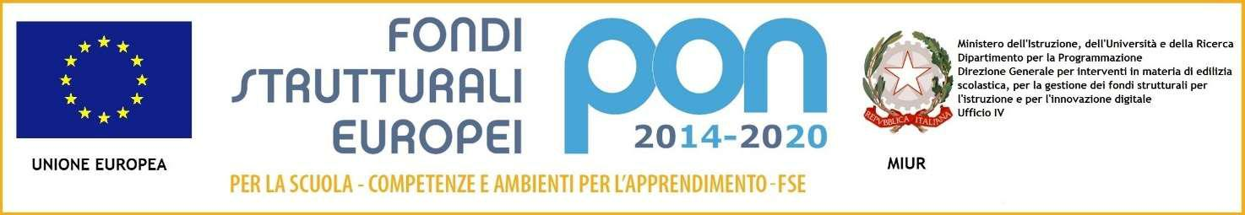

DICHIARAZIONE DI RESPONSABILITA’ GENITORIALE

I sottoscritti ……………………………..……. e ........................................................................., genitori di
…….………………………................... frequentante la classe.....................autorizzano il/la proprio/a figlio/a a partecipare alle attività previste dal Progetto "Avviso 4395 del 09/03/2018 - FSE - Inclusione sociale e lotta al disagio - 2a edizione per l’anno scolastico 2022/2023 e ad essere ripreso/a, nell’ambito delle attività suddette, con telecamere, macchine fotografiche o altro.
In caso di partecipazione i sottoscritti si impegnano a far frequentare il/la proprio/a figlio/a con costanza ed impegno, consapevole che per l’amministrazione il progetto ha un impatto notevole sia in termini di costi che di gestione.
I sottoscritti si impegnano altresì a compilare e consegnare, la scheda ANAGRAFICA STUDENTE e l’autorizzazione al trattamento dei dati dei dati personali generate dalla piattaforma MIUR.
Autorizzano, inoltre, l’Istituto Comprensivo "Omodeo-Beethoven" alla pubblicazione delle immagini, delle riprese video e di eventuali prodotti elaborati durante le attività formative, sul sito internet www.icsciscianosanvitaliano.edu.ite/o comunque alla loro diffusione nell’ambito della realizzazione di azioni programmate dall’Istituto stesso. Tutto il materiale prodotto sarà conservato agli atti dell’istituto.
Si precisa che l’istituto Comprensivo “Omodeo-Beethoven” depositario dei dati personali, potrà, a richiesta, fornire all’autorità competente del MIUR le informazioni necessarie per le attività di monitoraggio e valutazione del processo formativo a cui è ammesso l'allievo/a. I sottoscritti avendo ricevuto l’informativa sul trattamento dei dati personali loro e del/della proprio/a figlio/a autorizzano codesto Istituto al loro trattamento solo per le finalità connesse con la partecipazione alle attività formativa previste dalprogetto.

Scisciano,

Firme dei genitori

SI ALLEGANO DOCUMENTI DI IDENTITA' DI ENTRAMBI I GENITORI, PENA L'ESCLUSIONE

